乱七八糟之地概笔记 byxxx

2013年3月8日 19:00

XXXXXX 地概第一章 XXXXXXXX

1. 地震概论是一门应用物理类课程，不是地质类课程。

2. 震中距:地震观测点到震中的大圆弧的长度

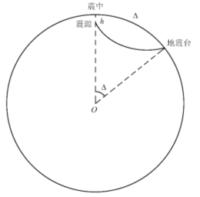

3. 古人对地震的认识: 日本地震鲶，印度大象，台湾地牛

4. 月球公转周期与自转周期相同，所以只有一面面向地球。

XXXXXX 地概第二章 XXXXXXXX

☹ 预先知识部分：地震波包括体波、面波等形式

1. 体波包括P波和S波，S波可以分解为SH波[平行于界面]和SV波[入射线和界面法线的平面 上]，而P波不能分解，因为P波是纵波，其方向和传播方向相同。

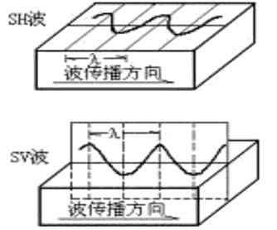

2. p波散度不为0，旋度为0，S波正相反，是无散的等容波。

3. 面波能量随深度呈指数形式衰减，面波包括Love波和Rayleigh波，瑞利波的形状是逆时针旋 转的椭圆，既有水平又有垂直方向的位移

4.

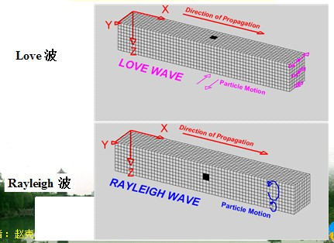

5. 中国天坛回音壁墙面上捕获的声波就是面波，面波周期越大渗透深度越大，在半无限的均 匀介质中，不产生love波，而且它所产生的瑞利波没有频散[传播速度与频率无关]。

6. 地震记录中出现勒夫波以及有频散的瑞利波，说明地球介质是不均匀的。

7. 地球自由振荡分为环形震荡和球形震荡，前者只有水平方向位移，后者既有水平也有竖直 方向位移

8. 地震记录中会有一些背景噪声或脉动，这种脉动其实是杂波，认为是海洋的潮汐现象引起 的。

9. 不同地震波类型的传播速度不同，到达时间也就不同，一般到达的顺序为：P波、S 波、love面波、瑞丽面波、地震尾波。

* 1. 第三章

☹ 预先知识部分

• 若介质是分层的，当地震波由低速一方向高速一方入射时，还存在一种波，叫做首 波。

虽然首波的传播路径总是比直达波长，但是因为首波在分界面上是以深层介质中的速 度来传播的，因此超过一定临界距离之后，首波就会比直达波率先到达台站。

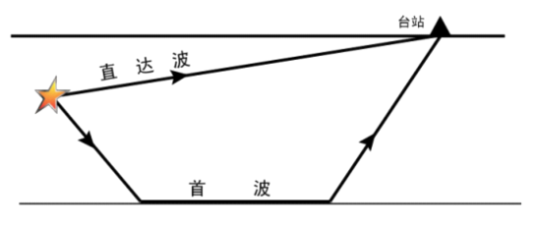

• 地震学中的费马定理：地震波在介质中传播的路径为走时最小的路径【地震波的高频近似

解】

• 高频近似（或短波近似）：地震波的特征波长远小于所研究问题的特征尺度。只有满足高 频近似的条件才能把应用费马原理在地震波的传播中。

* + - 推广：Snell定律

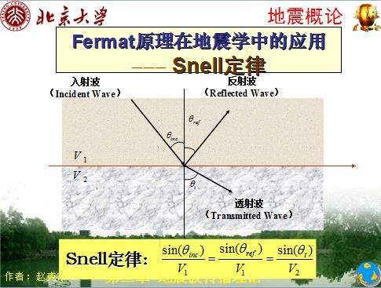

• 近震情况

➢ 地震波入射到层之间的界面上时，会产生折射、反射和波形转换等现象

➢ P波、S波、SV波、SH波示意图，其中自由表面为xz平面，z轴垂直向下，入射面为垂直面 xz，L为P波传播方向，N垂直于L。

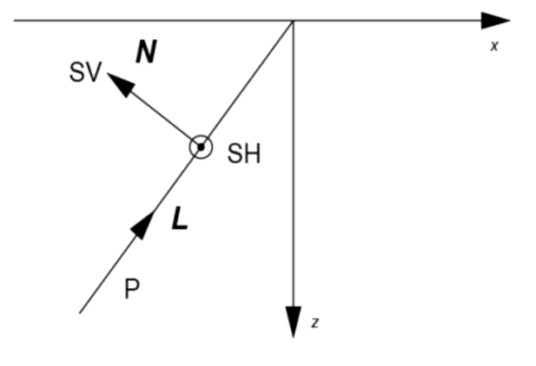

1. 射线理论适用于高频近似条件，这种条件下地震波在介质中传播的路径为走时最小的路

径。

2. 地震波以射线形式传播。

3. 近震时P波和SV波入射时发生波形转换，SH波不能发生波形转换。

4.

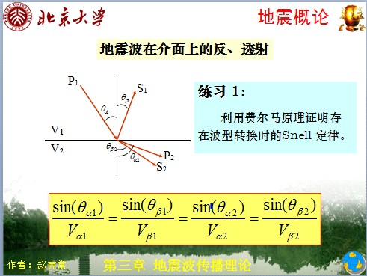

5. 垂直变化介质中： p为射线参数，在射线传播过程中保持不变当θ2=90°时，θ1为临界入 射角，此时为首波入射，此时射线参数 2

6. 球状对称介质中射线参数是一个不变量。

7.

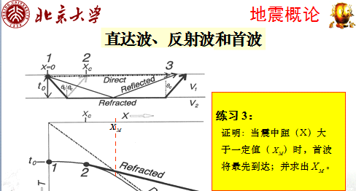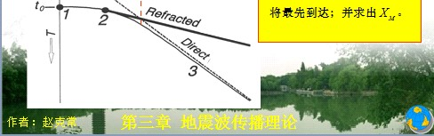

8.

9.

10.

北美地盾模型是高速体模型，震相多

介质存在低速层时地震射线的时距曲线有盲区

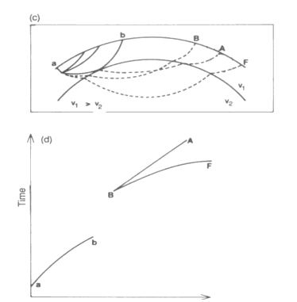

P、S从震源发出，向地球深部传播；p、s从震源发出，向地表传播；K表示通过外核的纵 波，I表示通过内核的纵波，J表示通过内核的横波；c表示在外核反射，i表示在内核界面反射。

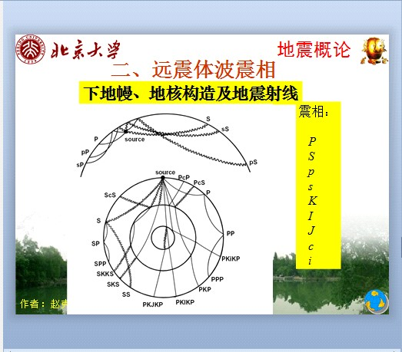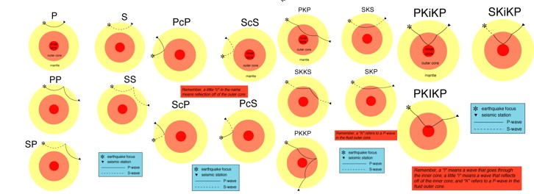

2013.04.26 第四章

1. 1522年9月6日,麦哲伦完成了第一次环球航行

2. 地壳不是最硬的，它仅仅指地球的外固体层【没有地幔上部硬】（如果是民众认为那么这 个判断题就对了）

3. 1909年莫霍面被发现。

4. 【选择】地壳本质上是利用首波发现的

5. 地幔在地震波传播时间尺度内为弹性介质, 在地质时间尺度内为流体。

6. 上个世纪前50年[1906]年,外核的发现by奥尔德姆

7. 探测深度用反射比较准，核幔反射使得外核被发现[e.g. 古登堡利用核幔界面的反射波震相 走时准确测定地核深度]

8. 海洋地壳<10km，大陆35-45km左右，山地70km左右

9. 芦山地震：在芦山断裂带上，可以说是汶川的余震，也可以说是独立地震

2013.05.10 第五章

1. 断层的走向：站在断层的地表面，上盘在正右方，你所走的方向即为走向方向。断层和地

表的交线的走向方向与正北的顺时针夹角叫断层的走向。

2. 断层类型：正断层，逆断层，走滑断层【左旋&右旋】，由上盘相对下盘的运动形式定义

3. 站在一侧看另一侧行走的方向，即为走滑断层的方向【左旋&右旋】

4. 地界中有断层经过，正断层使地界面积变大，逆断层使地界面积变小，走滑断层不变。

5. 地震效率=地震波能量/地震能=7.5%~15%

6. 震源辐射花样的震源球（下半球）在平面圆上的投影。图示中黑色表示压缩区，白色表示 拉伸区

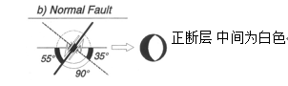

7.

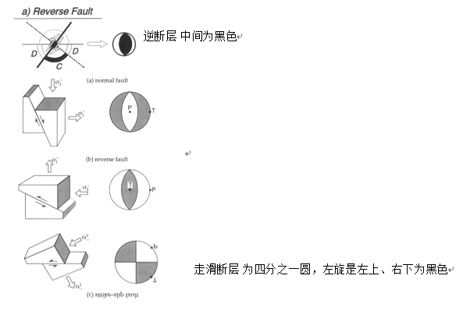

8.

9.

10.

11.

12.

13.

14.

15.

16.

17.

18.

初动方向由箭头表示，箭头指向的区域受压缩，箭头之后的区域受拉伸

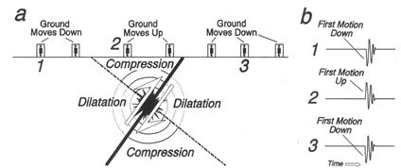

断层识别：逆断层月牙较小的是断层面，正断层月牙较大的是断层面，月牙大小代表倾角 大小，逆断层较缓，正断层较陡



图示正断层，右边为断层面

冲断层-与重力相反，断面较缓 板块=地壳+地幔上部坚硬部分

正断层在洋中脊，逆断层在海沟处，转换断层在洋中脊转换处 板块不是地壳，它包含地壳以及上地幔的坚硬部分；海洋板块厚度薄，0~10km左右；大陆 板块厚，一般在100~200km

板块理论悬而未决的首要问题是板块的驱动力问题（填空） 地震活动性的概念【3 points】：地震发生的频度、能量和地点 1J【kg·m/s2】=107尔格，1尔格=1达因【g·cm/s2】

这里给了一个题目，要用地震波能量和震级的通用关系，lgE=11.8+1.5M，地震震级差两 级，地震波能量差1000倍；地震震级差1级，能量差32倍【p242】 大约全球百分之八十的浅震、百分之九十的中源地震以及全部深源地震都几种在环太平洋 地震带。【这里突然说了一句XX也要记住：洋中脊的地震都比较弱，都是7级以下】 三个地震带：欧亚，环太平洋，洋中脊

19.

20.

江南丘陵没地震，南北地震带一直有地震

天然地震中，构造地震90%，火山地震7%，陷落地震3%

2013.05.10 第六章

1. 里氏震级：最大地震波振幅以10为底的对数，选择据震中100km的距离为标准，振幅为千

分之一mm的X倍，则震级为1gX级。例子：按着这个定义，对一个100千米外的地震，如果 伍德-安德森地震仪记录到1厘米的峰值波振幅（即1‰毫米的10000倍）,则震级4。

2. 里氏震级不能测量大地震; 平时媒体用的里氏震级其实是面波震级

3. 特大型地震用里氏震级的标度测量将出现饱和问题

2013.05.17 第七章

1. 最大的地震是1960年智利大地震，8.3级大地震，释放的能量为1024尔格=1017焦耳，

2. 大地震多发生在海沟【判断题选对】

3. 地震预报三要素：时间、地点、强度，缺了一个就算地震分析了

4. 研究地震预报的方法：地震地质方法，地震统计方法，地震前兆方法

5. 空区理论定义：有地震倾向、地震的能量释放低于平均水平的区域【这个跟同学记的完全 不一样…】

6. 地震预报的主要困难：地球内部的不可入性；大地震的非频发性；地震物理过程的复杂性

2013.05.24

1. 能量越大，震级越大；震级相差一级，能量相差约32倍；相差两级，能量相差1000倍

2. 一个六级地震相当于1个广岛原子弹，唐山大地震相当于400个广岛原子弹，汶川大地震相 当于1100个广岛原子弹

3. 一次地震对某一地区的影响和破坏程度称地震烈度，简称为烈度，用I表示，要反映地震真 是的破坏程度，要使用烈度，不能使用震级

4. 面波比体波衰减慢【1/R2衰减更快】、振幅大、周期长、传播远。建筑物破坏主要由面波 造成【丫的振幅大！】

5. 随着我国城市化进程的加快，人们感受到的地震越来越多了，请用地震学原理解释这个问 题 随着城市化的进程，居民楼变高了，这些较高的建筑物对面波比较敏感，这是因为面波衰 减满、周期长、传播远，原先在低矮建筑中感受不到的面波现在能感觉到了【对体波的感 知不变】

6. 地震工程的目标：使所建工程在未来发生的地震中做到“小震不坏，中震可修，大震不

倒”

7. 石油勘探主要有三大类方法: 地质法、地球物理方法及钻探法

8. 在地球物理探测法中,地震勘探由于其精度高,分辨率高,探测深度大二应用最为广泛,占97%

2013.05.31

1. 天然地震学是被动源方法，研究对象尺度很大；勘探地震学是主动源方法，研究对象尺度

较小。

2. 海啸发生的3个条件：地震要发生在深海区，地震震级要大和具备开阔并逐渐变浅的海岸 条件

3. 海水波动：波长越长，深入到海水内的深度越深【判断】

4. 如果海水深度为4km，则海啸传播速度为200m/s，

5. 海啸预警系统的科学依据：1)地震波的传播速度比海啸波的传播速度大，地震波3w km/h，海啸800km/h 2)海啸在海洋中传播时波长很长，容易被观测到

Appendix

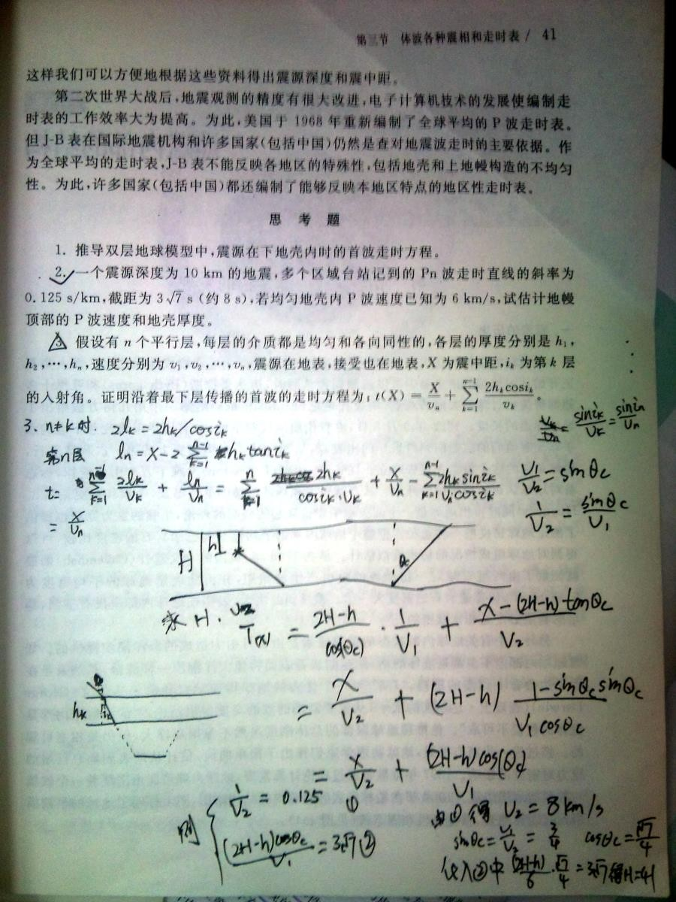

P166页题3

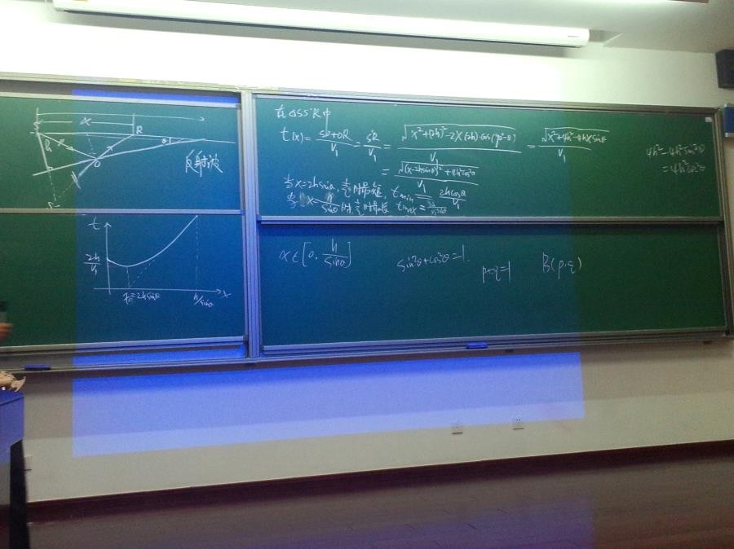

附3. 忘记是什么的笔记了



------------------------------------------------

为5连考攒rp…